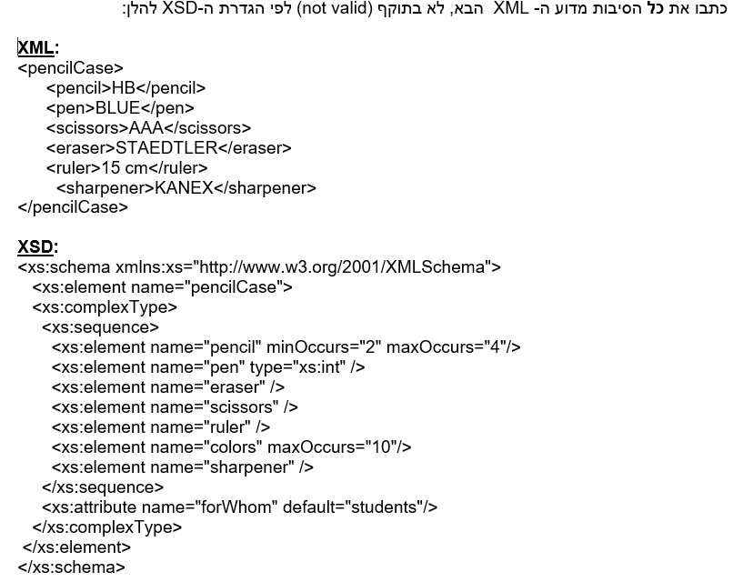

מופיע רק pencil 1 לפי הגדרה בXSD צריך להיות מינימום 2 ומקסימום 4  
עבור element pen מוגדר בXSD שהוא מסוג Int ומופיע String  
לפי הגדרה scissors אמור להופיע אחרי eraser (sequence)  
חסר element colors ברירת מחדל זה לפחות 1

השדה model מופיע פעמיים כאשר אין הגדרה מקסימום זה 1 אותו הדבר לגבי camera  
בשדה camera הסדר הוא הפוך MP צריך להופיע לפני type  
memory הוא אלמנט מורכב וחסר בו שדה external המינימום זה 1 והמקסימום זה 3

**<cleaning importance="high">  
 <kitchen>  
 </kitchen>  
 <bath>  
 </bath>  
</cleaning>  
<shoppinglist>  
 <apples/>  
 <elephants>  
 </elephants>  
</shoppinglist>**

השדה ram slot צריך להופיע מינימום פעמיים מופיע רק פעם 1  
השדה cpu צריך להופיע לאחר monitor וזה מופיע הפוך (הסדר)  
השדה hardDrive אינו מופיע והוא צריך להופיע לפחות פעם 1

for $x in doc("players.xml")/player   
where $x/height > 175  
return $x/id

let $average := avg(doc("books.xml")/book/price)  
for $x in doc("books.xml")/book  
where $x/price > $average and $x/year > 2016  
order by $x/title   
return $x/title

**<books>  
 <book>  
 <author>  
 <id></id>  
 <firstName></firstName>  
 <lastName></lastName>  
 <prefix></prefix>  
 <gender></gender>  
 </author>  
 <barcode></barcode>  
 .  
 .  
 .**

**</book>**

**</books>**

**יש חוסר סדר תחת copy קודם כל צריך להופיע status ולאחר מן munOfCopy  
השדה dateOfBorrow לא מופיע בחלק בcopy הראשון וצריך להופיע לפחות פעם אחת**

**for $x in doc(library.xml)/books  
where count($x/copies) > 2  
order by $x/title  
return $x/barcode**

**let $average := avg(doc("menu.xml")/food/calories)  
for $x in doc("menu.xml")/food  
where $x/calories > $average  
order by $x/price  
return $x/name**

**//isolations/isolated[age>40] | //confirmed_postive_cases/case[age>40]**